糾正案文(公布版)

被糾正機關：彰化縣警察局。

案 由：彰化縣警察局溪湖分局埔鹽分駐所所長葉○○、警員張○○與許○○，民國112年7月4日於常年訓練後，穿著便服，駕駛私人自小客車返所途中，未攜帶密錄器，沒有出示證件，亦無告知攔查事由，卻對陳姓少年予以攔檢並造成陳姓少年受傷，嚴重影響少年權益，已違反司法院釋字第535號解釋及警察職權行使法規定，確有違失，爰依法提案糾正。

事實與理由：
本案緣於本院調查「彰化縣警察局溪湖分局埔鹽分駐所員警112年7月4日疑誤認1名臺越混血少年為逃逸移工，對其不當攔查並施以暴力致傷，涉有違失」等情案，經調閱內政部警政署與彰化縣警察局等機關卷證資料，並分別於民國(下同)114年3月27日、114年4月29日詢問案關人員，彰化縣警察局確有違失。茲臚列事實及理由如下：

彰化縣警察局溪湖分局(下稱溪湖分局)埔鹽分駐所(下稱埔鹽所)所長葉○○(下稱葉員)、警員張○○(下稱張員)與許○○(下稱許員)於112年7月4日常年訓練後，穿著便服，未攜帶密錄器，駕駛私人自小客車返所途中，在未出示證件的情況下，僅以陳姓少年「騎車不穩、精神不濟、左右張望」為由實施攔檢、盤查，並於追捕過程中進行強力壓制導致其受傷。本案3名員警實施攔檢、盤查之原因，並無足夠客觀事證支持該行為與當地竊盜案件之因果關係，缺乏合理懷疑之基礎，已違反警察職權行使法規定，嚴重影響少年權益。另司法院釋字第535號解釋早已確立警察臨檢之合法性要件，即警察對於合理懷疑，須經由主觀經驗並輔以客觀事實，綜合判斷後符合要件始得發動檢查。本案員警於實施常年訓練後駕駛自小客車返所途中並非勤務時間，卻進行攔查之執法行為，缺乏明確之依據與指令，且攔查時機不符合警察職權行使法逐條釋義，而勤務與非勤務間界線不清，亦增加執法之風險及爭議，致衍生執法程序錯誤、傷害人權事件。彰化縣警察局本應督同所屬檢討治安管理與警察執法程序及改善執法方式，加強員警在執法時之專業判斷，惟本案凸顯埔鹽所員警之法治觀念不足與執法程序有缺失，彰化縣警察局未能確保所屬員警之教育訓練有效性，以致執法程序未能落實警察訓練中對正當法律程序的具體要求及實施細節，核有違失。

本案事實發生經過及後續處置：

(一)事實發生經過：

1、埔鹽所葉員等3人於112年7月4日常年訓練結束後，駕駛私人自小客車返所途中，在彰化縣埔鹽鄉成功路番金路口，見陳姓少年騎乘自行車時，同時使用手機，車身搖擺不定，3名員警認為有犯罪嫌疑，遂駕車跟隨其後，並於彰化縣埔鹽鄉番金路67-5號前予以攔查，惟員警當時穿著便服，未攜帶密錄器，停車後沒有出示證件，亦未告知攔查事由，僅口頭表明「我們是警察」，但陳姓少年以為對方為歹徒，心生畏懼棄車逃跑，員警追捕少年，導致少年不慎碰撞停於民宅前之耕耘機，臉頰受傷，警方將其壓制在地，經詢問後始得知少年於暑假期間打工，騎乘自行車回家，遂聯絡其家屬到場並將其送醫救治。

2、本案員警攔檢過程之照片及相關說明：
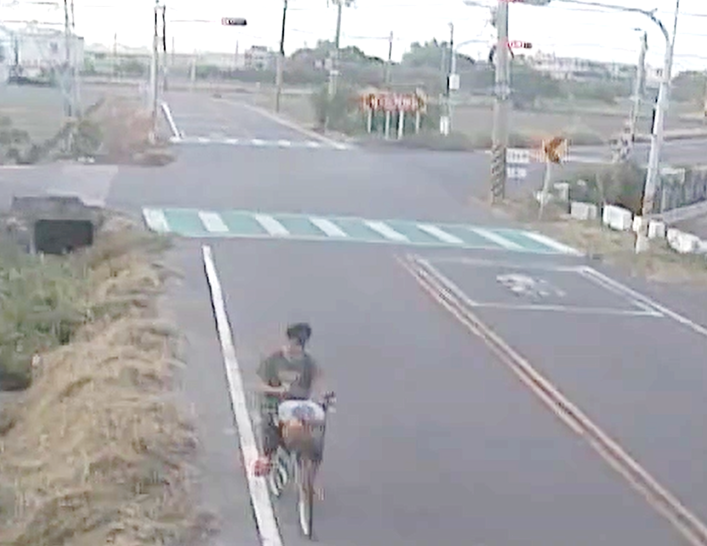 | 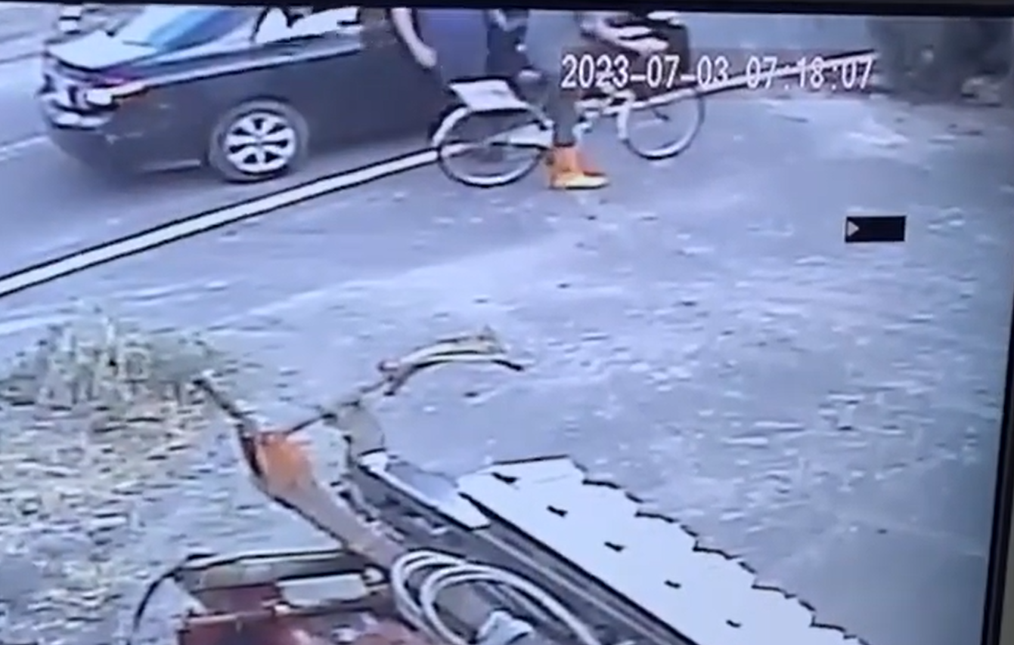
陳姓少年騎乘自行車返家，騎乘自行車時同時使用手機。 | 員警駕駛私人自小客車，停車攔檢陳姓少年，停車後沒有出示證件。
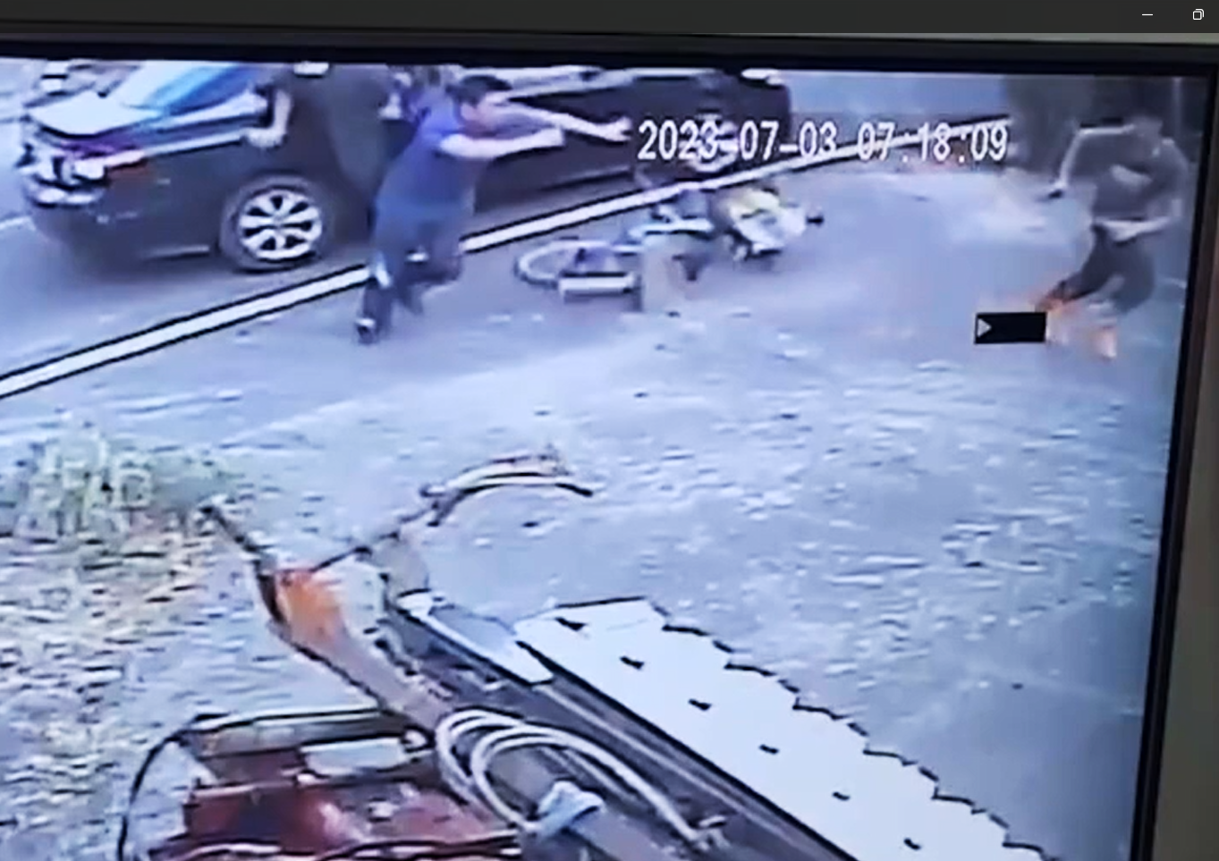 | 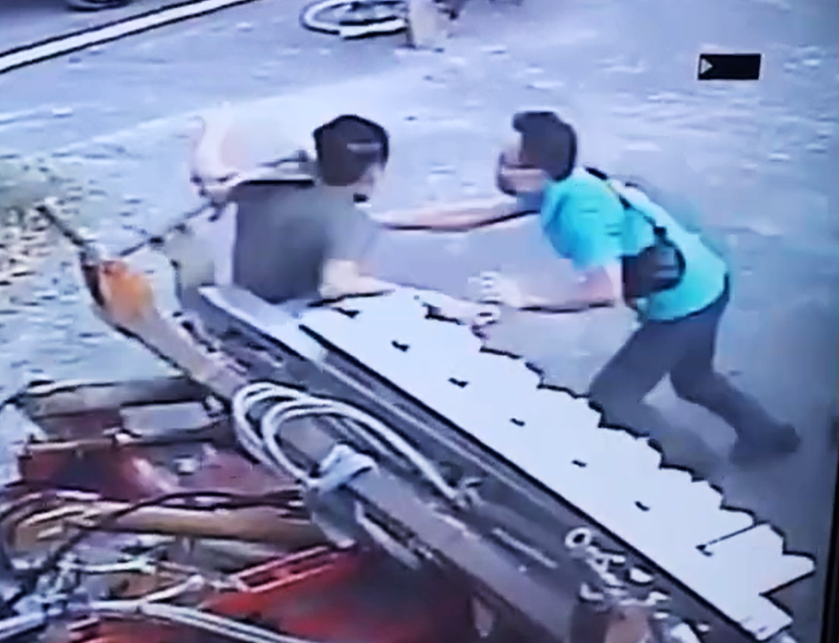
陳姓少年以為對方為歹徒，棄車逃跑，員警追捕少年。 | 員警追捕陳姓少年導致少年不慎碰撞到耕耘機，臉頰受傷。
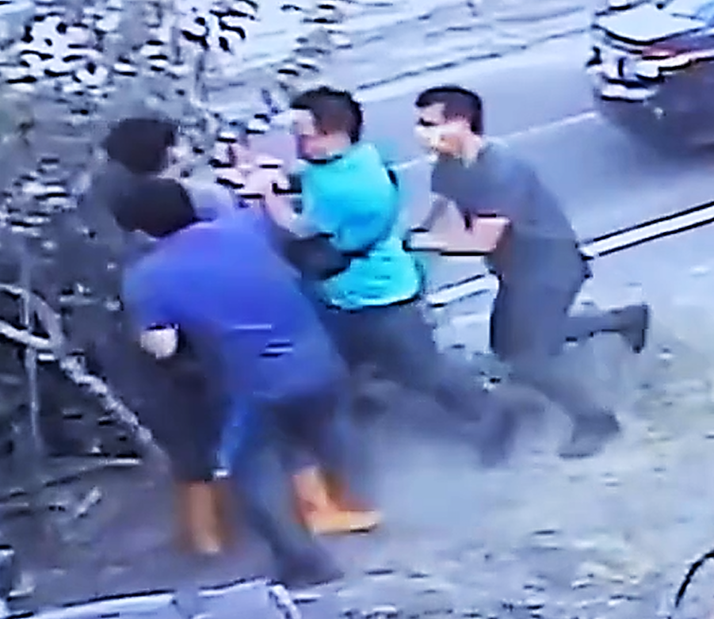 | 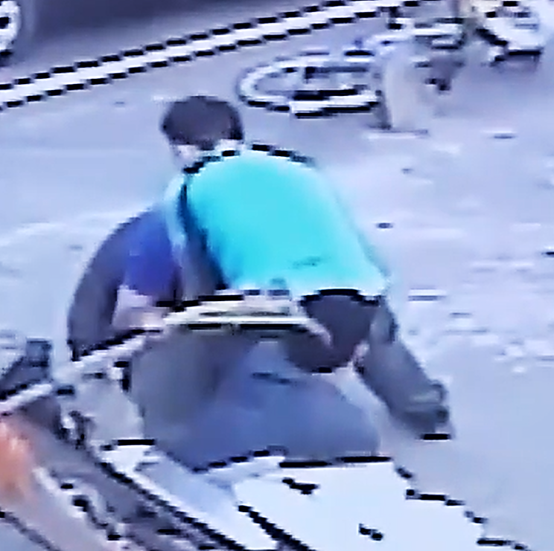
3名員警攔檢陳姓少年，皆穿著便服。 | 員警將陳姓少年壓制在地。

(二)調解成立：彰化縣警察局及溪湖分局前往關懷慰問陳姓少年傷勢復原情形，嗣經彰化縣埔鹽鄉調解委員會於112年8月8日以新臺幣○萬元調解成立。

(三)懲處情形：彰化縣警察局表示，葉員帶班對於可疑之人車執行攔查，攔查過程未出示證件，未依據警察職權行使法規定，致不慎造成陳姓少年受傷，已違反勤務紀律，執行職務過程確有過失，彰化縣警察局依警察人員獎懲標準第6條及第7條規定，從重核予記過1次處分，並調整為非主管職務；張員、許員各核予申誡1次處分；另溪湖分局時任分局長黃○○監督不周，予以申誡1次處分。

司法院釋字第535號解釋早已確立警察臨檢之合法性要件，警察對於合理懷疑，經由主觀經驗並輔以客觀事實，綜合判斷後，符合要件始得發動檢查。警察執行盤查之時機、要件及法令依據：

司法院釋字第535號解釋確立警察臨檢之合法性要件，並強調對人民基本權利的保障，對於警察執法的規範具有重要意義。依據司法院釋字第535號解釋，警察執行臨檢、盤查等勤務，應有法律明確授權，臨檢要有目的，手段要遵守比例原則，不得逾越必要程度。對人實施臨檢，須有相當理由足認其行為已構成或即將發生危害者為限，執行臨檢勤務前，應告知在場者實施之事由，並出示證件表明身分。

除司法院釋字第535號解釋外，有關員警執行攔檢，應按警察職權行使法第4條規定：「(第1項)警察行使職權時，應著制服或出示證件表明身分，並應告知事由。(第2項)警察未依前項規定行使職權者，人民得拒絕之。」

另依據警察職權行使法第6條第1項規定，於公共場所或合法進入之場所查證身分之時機：

合理懷疑其有犯罪之嫌疑或有犯罪之虞者。

有事實足認其對已發生之犯罪或即將發生之犯罪知情者。

有事實足認為防止其本人或他人生命、身體之具體危害，有查證其身分之必要者。

滯留於有事實足認有陰謀、預備、著手實施重大犯罪或有人犯藏匿之處所者。

滯留於應有停（居）留許可之處所，而無停（居）留許可者。

行經指定公共場所、路段及管制站者。

依據內政部警政署執行路檢攔檢身分查證作業程序，路檢、攔檢或身分查證之要件如下：

對人之要件，如上揭3之1至5。

行經指定公共場所、路段及管制站之要件：依據轄內治安狀況、過去犯罪紀錄、經常發生刑案地點、交通路線、蒐報情資及民眾報案等資料，綜合研判分析，由分局長以上長官指定地點或路段後，據以實施。

對交通工具之要件：

(1)已發生危害或依客觀、合理判斷易生危害（警察職權行使法第8條規定）。

(2)有上揭警察職權行使法第6條第1項各款規定之情形，應予攔停交通工具以查證身分者。

攔檢、盤查勤務之法定程序：

員警執行攔檢、盤查勤務，查證民眾身分時，係依據警察職權行使法第6條與第7條規定、內政部警政署執行巡邏勤務中盤查盤檢人車作業程序及內政部警政署執行路檢攔檢身分查證作業程序等規定，除有流程圖示外，作業內容包含準備階段、勤前教育、路檢、攔檢或身分查證之要件、執行階段、執行結束之處置等程序。

依據內政部警政署執行巡邏勤務中盤查盤檢人車作業程序，遇可疑人或車，應於盤查、盤檢前先報告勤務指揮中心登記實施地點、被盤查人外顯行為、衣著、車輛顏色及號牌等相關特徵資料；實施盤查時，得採取必要措施予以攔停，告知事由，並詢問基本資料或令其出示證明文件；有明顯事實足認有攜帶傷害生命身體之物，得檢查身體及所攜帶之物；盤查結束後應報告勤務指揮中心，以利管制。

參照警察職權行使法逐條釋義，有關上揭警察職權行使法第6條第1項規定之「合理懷疑」，釋義如下：

「合理懷疑」須有客觀之事實作為判斷基礎，根據當時的事實，依據專業經驗合理推論或推理，而非單純的臆測。

合理懷疑之事實基礎有：

(1)情報判斷之合理懷疑，例如由勤務指揮中心通報，歹徒習慣駕駛（騎乘）特定款式車輛做案，因而對其實施攔檢、盤查。

(2)由現場觀察之合理懷疑，例如警察於犯罪現場附近發現某人逗留徘徊，其衣著有泥土、血跡特徵，而懷疑其可能從事犯罪。

(3)由環境與其他狀況綜合研判之合理懷疑，例如警察於濱海公路執行夜間巡邏，發現車輛超載或車內有人企圖藏匿，車內有非本地口音之乘客，駕駛有企圖逃避警察或不正常之駕駛行為，又當時濱海地區之海象狀況適合船舶接駁靠岸等，可能有偷渡行為。

(4)由可疑行為判斷之合理懷疑，例如警察發現行為人明顯攜帶武器、棍棒或刀械，與其合法使用之處所，顯不相當。

據上，警察執行臨檢、盤查等勤務，應有法律明確授權，臨檢要有目的，手段要遵守比例原則，除現行犯外，警察對於合理懷疑，經由主觀經驗並輔以客觀之事實基礎，形成綜合判斷，符合要件後始得發動檢查，且不因種族、國籍、膚色及性別而有差別執法。

依據警察職權行使法、內政部警政署執行路檢攔檢身分查證作業程序及警察職權行使法逐條釋義，葉員等3人盤查、追捕及壓制陳姓少年之違失：

執勤裝備不完整：

員警未穿著制服即發動檢查，易引發民眾疑慮，違反表明身分之基本程序。

員警執法時，未攜帶密錄器配備，缺乏舉證工具，導致證據保存不完整。

執法程序不符合警察職權行使法：

按警察職權行使法第4條規定：「警察行使職權時，應著制服或出示證件表明身分，並應告知事由」，員警著便服執行盤查時，應先出示證件表明身分，並告知事由，未於盤查前即時出示證件，無法有效表明身分，導致民眾無法辨識其警察身分，產生恐懼與誤會。

警察職權行使法逐條釋義對於發動盤查之依據已有相關解釋，包含「合理懷疑」、「滯留於應有停（居）留許可之處所，而無停（居）留許可者」、「指定公共場所、路段」等。依據警察職權行使法第6條第1項第1款規定，「合理懷疑其有犯罪之嫌疑」為執行盤查之時機(要件)之一，所謂「合理懷疑」須具備明確的客觀事實佐證，不得以主觀印象代替。主觀懷疑若未經經驗法則或論理法則之支持，對「合理懷疑」之標準認知不足，易流於主觀臆測。

彰化縣警察局之說明資料提及葉員等3人執行盤查之原因係「合理懷疑該人可能在尋找犯罪標的，認其形跡可疑，遂依警察職權行使法第6條第1項第1款規定實施盤查」，惟案中3名員警僅以「騎車不穩、精神不濟、左右張望」為由實施盤查，並無足夠客觀事證支持該行為與當地竊盜案件之因果關係，缺乏合理懷疑之基礎。

據上，參照警察職權行使法之規定及其逐條釋義，3名員警之行為是否符合警察職權行使法第6條第1項第1款規定之「合理懷疑」、員警是否誤解其執法依據及員警發動檢查時缺乏客觀要件等，實有檢討空間。

執法手段過當，不符合比例原則，且治安熱點無法等同於臨檢合理性：

1、警察在執行職務時，必須遵守比例原則，不得逾越必要程度以保障人民權益。警察職權行使法第19條規定即時強制，就警察之管束行為，已有明確的規定，對民眾進行壓制之情況，包括現行犯逮捕、合理懷疑有犯罪行為、執行職務時遭遇抵抗、危害公共安全、自衛或制止他人犯罪等，惟本案員警執行攔檢時，缺乏合理懷疑之基礎，又員警追逐少年，致其受傷及員警壓制少年在地之行為，與實際威脅不成比例，已違反比例原則。

2、彰化縣警察局書面意見提到員警攔查少年之原因係「埔鹽所轄區甫於112年6月5日、同月29日接連發生民眾車內財物遭竊案件，為強化治安熱點犯罪預防……加強巡守……認其形跡可疑。」內政部警政署於本院詢問時表示：「針對治安熱點會加強勤務規劃作為。依據提升臨檢盤查效能及安全工作指引規定，為提升臨檢盤查效能，針對路段、場所與時段之規劃作法如下：1.依據轄內治安狀況、過去犯罪紀錄、經常發生刑案地點及相關交通路線、捷徑等，綜合研判分析，規劃適當臨（路）檢時間、地點。2.針對有維護治安必要之指定路段、時段，規劃臨（路）檢勤務。3.找出治安死角，運用規劃性臨（路）檢勤務，降低治安事件發生率。4.綜合情資、民眾報案及投訴等資料，就重點時間、地段，妥適規劃臨（路）檢勤務。……涉及治安熱點之相關防制作為，在警察分局會經由規劃一般勤務去執行，視其性質編排埋伏、巡邏、臨檢等勤務項目。」

3、據上，針對治安熱點會加強勤務規劃作為，針對路段、場所與時段規劃埋伏、巡邏及臨檢等勤務，但治安熱點並不等同於具有臨檢合理性，員警自無法以治安熱點作為臨檢之執法依據，仍須符合要件及比例原則始能實施臨檢。

執勤制度界線模糊，增加執法之風險及爭議：

1、內政部警政署於本院詢問時表示：「各警察分駐(派出)所外勤員警係依勤務分配表服勤，執行警察相關勤務，遇有治安事件，應視狀況本於警察職責行使職權，依現行警察常年訓練相關法令尚無進行限制；另依執勤安全角度，員警宜視個案狀況（案件類別、急迫程度、危險性、員警人數及攜行裝備等）及是否符合警察法定職權予以判斷，如判斷不宜，應通報、派遣線上執勤警力到場處置為當。」「本案葉員等3人依常年訓練規定穿著便服參加訓練，惟非執行巡邏及臨檢勤務，如確有攔查必要，得採取尾隨或通報線上制服警力到場處理較為適當。」「當時是常年訓練，依照勤務表執行勤務始符合規定，除非現行犯，否則應回歸勤務規劃。」

2、按警察勤務條例第11條規定，巡邏係由服勤人員循指定區（線）巡視，與本案員警於受訓返所途中涵義不同，且攔查時機主要基於防止犯罪、處理重大公共安全或社會秩序事件之需要，攔停人、車，查證身分時，必須有合理的懷疑或符合法律規定的特定情形，並應出示證件、告知事由，不得逾越必要的程度。

3、據上，員警實施常年訓練後駕駛自小客車返所途中並非勤務時間，卻進行攔查之執法行為，缺乏明確之依據與指令，且員警發動攔查時機不符合警察職權行使法逐條釋義，而勤務與非勤務間界線不清，亦增加執法之風險及爭議。

攔查前、後未依規定通報勤務指揮中心：

1、依據內政部警政署執行巡邏勤務中盤查盤檢人車作業程序第2點規定，員警遇可疑之人或車，應於盤檢前先報告勤務指揮中心，登記實施之地點、被盤查人之相關特徵資料；實施盤查時，得採取必要措施；盤查結束後應報告勤務指揮中心，以利管制。

2、彰化縣警察局於本院詢問時表示：「葉員等3人是（4）日14至18時常年訓練，於返所途中發現可疑的人、車（陳姓少年騎自行車搖晃不定），按內政部警政署執行巡邏勤務中盤查盤檢人車作業程序，遇可疑的人或車，應於盤查（檢）前先報告勤務指揮中心，登記實施的地點、被盤查人的外顯行為等相關資料。」惟葉員等3人執行攔查前、後，均未依規定通報勤務指揮中心。

3、據上，當時陳姓少年之行為態樣「騎車不穩、精神不濟、左右張望」非屬現行犯，葉員等3人未踐行規定程序，沒有先行通報勤務指揮中心即上前實施攔查，已不符合規定。

現行員警之教育訓練已有案例宣導及學科、術科之訓練，卻仍再次發生憾事，教育訓練之有效性應該予以檢討：

有關警員之教育訓練部分，114年4月29日本院詢問內政部警政署相關業務主管人員，該署表示：「學科每季8小時，1年32小時，法令普遍施教，術科有組合訓練。每個月教導內容涵蓋法令、人權與案例，而術科訓練包括搜身、逮捕及臨檢等模擬演練。派出所有勤務教育，案例發行全國。現在運用科技器材進行演練，包括搜身、逮捕等持續保持訓練，對於術科訓練結果進行驗收。」

司法院釋字第535號解釋及警察職權行使法已經公布多年，除本案外，前已發生桃園市中壢區之警察非法盤查音樂老師事件、高雄市之警察誤認女子為通緝犯同夥而不當盤查等事件，本案埔鹽所所長已有31年員警資歷，彰化縣警察局也持續進行案例宣導及相關教育訓練，卻仍然再次發生憾事，事件中警察未能遵循正確程序，造成民眾受傷，須進一步檢討及改善執法方式，強調正當法律程序之重要性。對於非勤務時間之行為規範、臨檢之合法性應進行深刻檢討，尤其是涉及未成年人之案件。又警察於訓練後之執法行為是否符合訓練內容、訓練之有效性等應該檢討，確保執法行為符合訓練內容及法律規範。

受訓回所途中之執勤問題，相關觀念應再澄清，並建立執法程序錯誤之輔導制度，強化事後教育：

訓練期間非勤務時間，不應執行盤查任務，除非是現行犯、合理懷疑有犯罪行為、危害公共安全、自衛或制止他人犯罪等情形。

完善勤務排程制度，明確規範訓練與勤務時段之界線，若執行臨檢，應依規定配戴制服、密錄器並通報勤務指揮中心。

強化合理懷疑與比例原則之教育，明確操作標準，並落實實務案例研討及模擬演練時數，提升臨場判斷之能力。

綜上，本案凸顯埔鹽所員警之法治觀念不足與執法程序有缺失，缺失包括執勤裝備不完整、執法程序不符規定、執法手段過當不符比例原則、攔查前後未依規定通報勤務指揮中心及治安熱點無法等同於臨檢合理性，彰化縣警察局未能確保所屬員警之教育訓練有效性，以致執法程序未能落實警察訓練中對正當法律程序的具體要求及實施細節，有監督違失之責，嚴重影響人民權益，應予糾正促其注意改善。

綜上所述，埔鹽所員警對陳姓少年予以攔檢並造成陳姓少年受傷，執法程序已違反司法院釋字第535號解釋及警察職權行使法規定，嚴重影響少年權益。彰化縣警察局未能確保所屬員警之教育訓練有效性，導致傷害人權事件發生，影響警察聲譽，核有違失，爰依憲法第97條第1項及監察法第24條之規定提案糾正，移送內政部警政署督飭彰化縣警察局確實檢討改善見復。

照片資料來源：由彰化縣警察局提供之影片及112年7月15日華視新聞報導之影片(https://www.youtube.com/watch?v=OJ34RZ86ZFI，瀏覽日期：114年8月1日)，本院予以截圖。影片之時間未經校正，非本案事發之時間。
警察人員獎懲標準第6條規定：「有下列情形之一者，申誡：一、不遵規定執行職務或執行公務不力，情節輕微。……十一、對屬員之工作違失，監督不周，情節輕微。……。十八、其他違反法令之事項，情節輕微。」同標準第7條規定：「有下列情形之一者，記過：一、不遵規定執行職務或執行重要公務不力，情節嚴重。……。十五、其他違反法令之事項，情節嚴重。」
資料來源：114年3月27日本院詢問彰化縣警察局、溪湖分局及葉員等3人，彰化縣警察局之說明資料。

